IVA族元素

题号 | 1 | 2 | 3 | 4 | 5 | 6 | 7 | 8 | 9 | 10 | 11 | 12 | 13 | 14 | 总共
分数 | 38 | 38 | 42 | 39 | 34 | 9 | 24 | 15 | 19 | 10 | 17 | 9 | 16 | 31 | 303+38
折后分数 | 20 | 10 | 10 | 10 | 10 | 5 | 10 | 6 | 6 | 6 | 6 | 5 | 6 | 10 | 100+20
得分
第1题（38分，占20%（该分数系附加分）） 夜潮（选做）
请写出下列物质对应的元素或化学式。
“印第安墨水” |  | Kieselguhr和Diatomaceous
“固定空气” |  | 铍密黄石
渗碳体 |  | 硅灰石
$\text{γρα}\text{ϕ}\text{ιευ}$(grapheir) |  | 锂辉石
$\text{δια}\text{ϕ}\text{ανης}$(diaphanes)和$\text{αδαμας}\text{(}$adamas) |  | 针钠钙石
$\text{ϕ}\text{ωςγευης}$(phosgenes) |  | 钡长石
“碳的低级氧化物” |  | 钙长石
“白铅” |  | 钙铝榴石
“蜜胺” |  | 钙黄长石
$\text{κναηος}\text{(}$cyanos) |  | $\text{ξεινλιθος}\text{(}$zein lithos)
蜜石酸 |  | 铍硅石
silex和silicis |  | 硫银锗矿
Quartz(kwardy) |  | 锡石
白云母 |  | 方铅矿
金刚砂 |  | 白铅矿
玉髓、鸡血石/血石、燧石 |  | 磷氯铅矿
$\text{τριδνυος}\text{(}$tridymos) |  | 砷铅矿
cristobalite |  | 红铅
Kiesel |  | 铅黄

第2题（38分，占10%） 胭脂
写出下列物质的颜色。（请按照表格一一对应书写答案）。
C₈K | (SCN)₂（晶体） | (SCN)₂（悬浮液） | (SCN)_{X}
(SeCN)₂ | (SeCN)_{x} | C₆Li | C₃O₂（室温）
C₃O₂（100℃） | C₃O₂（400℃） | C₃S₂ | C₁₂O₉
Fe(${\text{η}}^{\text{5}}$-C₅H₅)₂ | CBr₄ | CI₄
Si | $\text{α}$-SiC（工业制备） | $\text{α}$-SiC（纯品） | 燧石
GeCl₂ | GeBr₂ | Ge(OH)₂ | GeI₂
GeO | PbCrO₄ | PbMoO₄ | PbO（正交）
PbO（四方） | Pb(OH)₂·2PbCO₃ | Ge | $\text{α}$-Sn
$\text{β}$-Sn | Pb | GeF₂ | SnBr₂
SnI₂ | SnSe
第3题（42分，占10%） 黄沙遗梦
写出并配平反应的方程式。（系数须为最简整数比）。
3-1 ${\text{C}{\text{(}{\text{N}}_{\text{3}}\text{)}}_{\text{3}}}^{\text{+}}\text{+P}{\text{Cl}}_{\text{3}}\text{→}$
3-2 石墨与浓硫酸在空气中反应生成一种含碳49.57%的物质（提示：有硫酸分子存在其中）。
3-3 炔钙在工业上用于从空气中固定氮气。
3-4-1 定性检验一氧化碳。
3-4-2 定量检验一氧化碳。
3-5 $\text{CuS}{\text{O}}_{\text{4}}\text{+KCN→}$
3-6 震撼首发。
3-6-1 人类首次制得卡拜配合物（1973），是通过未曾预料到的甲氧基碳烯配合物（$\text{[M}{\text{(CO)}}_{\text{5}}\text{\{C(OMe)R\}]}$;M=Cr,Mo,W;R=Me,Et,Ph）和三卤化硼（BX₃;X=Cl,Br,I）的反应。（提示：最终配合物中含有卤素）。
3-7 广为人知。
3-7-1 可以用$\text{[N}{\text{Me}}_{\text{3}}{\text{B}}_{\text{2}}\text{][Rh}{\text{(CO)}}_{\text{4}}\text{]}$和四氯化碳来制备其碳化羰基簇合物A，A中含铑50.98%。
3-7-2 $\text{Na}\text{[Co}{\text{(CO)}}_{\text{4}}\text{]}$不能直接进行类似的反应，因为它能被四氯化碳氧化为$\text{[}{\text{Co}}_{\text{2}}{\text{(CO)}}_{\text{8}}\text{]}$；然后是通过人们熟知的三重桥式氯甲基衍生物而以两步反应进行。写出两步反应的化学方程式。（提示：第一步中四氯化碳参与反应，并且生成了一种二碳有机化合物；第二步中$\text{Na}\text{[Co}{\text{(CO)}}_{\text{4}}\text{]}$也参与了反应）。
3-8碳化铝与氯化汞的盐酸溶液反应，产生一种剧毒的化合物。
3-9 狗吠反应。
3-10 在热的苛性碱溶液中Si很容易溶解。
3-11 Pb不能作为运输酒、果汁及其它饮料的金属器具。
3-12 $\text{Ge}{\text{Cl}}_{\text{4}}\text{+S}{\text{O}}_{\text{3}}\text{→}$
3-13通过400℃以上对无水硝酸铅热分解制备四氧化二氮。
3-14 Na₂CO₃可用于分解钠长石(NaAlSi₃O₈)。
3-15 用BrF₃氟化GeO₂，反应可制备GeF₄。
3-16 SnCl4 与液氨在-45℃~-36℃下反应生成两种盐，其中一种为 2:1 型盐，其阴离子含两种配体，且数目比为1:1。
3-17丙二酸在140℃下与P₄O₁₀反应可制得一线性分子。
3-18 已知Ph₂SnH₂与Ph₂Si(CH=CH₂)₂可进行加成反应，其中Ph-代表苯基。反应并未生成高分子化合物，产物可用结构式表示。
3-19 浓盐酸中亚砷酸与SnCl2作用得到棕黑色沉淀。

第4题（39分，占10%） 血宴（本题不限字数）
解释以下现象或进行对应描述。
4-1 为什么金刚石切削工具的触点不会变得过热。
4-2 为什么有游离Cl₂存在时石墨-金属卤化物电导率增强。（如：CuCl₂-石墨层间化合物比原始石墨原料提升最大80% ）。
4-3 请解释工业生成水煤气时为什么必须由流动的空气间隙代替蒸汽。
4-4 为什么CO对于Lewis酸（如：BF₃和AlCl₃）是极弱的σ给予体，却能与过渡元素形成如此强的配合物。
4-5 为什么3-9的反应被称为“狗吠反应”。
4-6 描述氰气燃烧时火焰的颜色。
4-7 为什么硅的英文“silicon”结尾的两个字母是“on”。
4-8 解释工业所制得的SiC的颜色的由来。
4-9 为什么硅烷远比相应的碳化合物活泼。
4-10 为什么Si的卤化物与Al相比熔点明显下降。
化合物 | NaF | MgF₂ | AlF₃ | SiF₄ | PF₅ | SF₆
熔点/℃ | 988 | 1266 | 1291（升华） | -90 | -94 | -50
4-11 为什么往纯SiO₂中加入1~2%${\text{H}}_{\text{2}}\text{O}$（高压下），将使其熔点戏剧性下降达800℃之多。
4-12 为什么N(SiR₃)₃中N原子的立体化学常是平面式或接近平面型的。请图文结合回答。
4-13 为什么纯甲基硅油在轻负载下是很好的润滑剂，但不能用于重负载的钢卤轮及轴。
4-14 还原锡石/氧化铁矿时，为避免大量产生出Fe来，反应要在什么条件下进行？
4-15 为什么Sn的稳定同位素比其它元素都多。
4-16 为什么PbS 黑色，PbSe 灰色，PbTe 白色，随分子量增大而颜色变浅。
4-17 为什么Sn(II)卤化物的结构化学格外复杂（提示：从立体化学和配位两个方面作答）。
4-18 为什么Sn的第一、第二电离能与Mg非常相近。
元素 | 第一电离能 (I₁) | 第二电离能 (I₂)
镁 (Mg) | 7.65 eV | 15.04 eV
锡 (Sn) | 7.34 eV | 14.63 eV
4-19 为什么Sn(II)极少形成典型的球形对称离子结构。
4-20 有机锡化合物最主要的用途（占质量66%）是作PVC塑料的稳定剂。最有效的稳定剂是R₂SnX₂，其中R为烷基（典型的是正辛基），X为月桂酸根、顺丁烯二酸根等。为什么有机锡化合物具有稳定剂的效能。

第5题（34分，占10%） 莨菪之靥
5-1 画出C₃O₂多聚物的结构。
5-2 画出顺氰（多聚氰）的结构。
5-3 画出CuCN的平面网状结构。
5-4 你所不知道的烯丙基。
5-4-1 PdCl₂与2-苯基丙烯反应生成一种中心对称配合物A，其在乙酸/水混合体系中会脱除HCl生成另一种中心对称配合物B。画出A和B的结构。
5-4-2 画出Pt(acac)(${\text{η}}^{\text{1}}\text{,}{\text{η}}^{\text{3}}$-C₃H₅)的结构。
5-5 花里胡哨的环辛四烯。画出以下配合物的结构。（提示：所有配合物均满足EAN规则）。
5-5-1 Co(${\text{η}}^{\text{5}}$-C₅H₅)(C₈H₈)和[Co(${\text{η}}^{\text{5}}$-C₅H₅)]₂(C₈H₈)。
5-5-2 Fe(CO)₃(C₈H₈)，[Fe(CO)₃]₂(C₈H₈)和[Fe(CO)₂]₂(CO)(C₈H₈)（提示：前两个配合物对称性比5-5-1中配合物低，第三个具有“双重-${\text{η}}^{\text{1}}\text{,}{\text{η}}^{\text{3}}$-烯丙基”的配位模式）。
5-5-3 Cr(CO)₃(C₈H₈)。
5-5-4 Os(CO)₃(C₈H₈)。
5-5-5 Mn(CO)₂(C₈H₈)(${\text{η}}^{\text{5}}$-C₅H₅)。
5-6 简单题。
5-6-1 画出Sn(Cp)₂的结构。
5-6-2 画出Pb(Cp)₂的链状结构。
5-7 (SCN)_{X}的三种可能结构。
5-8 NaOCP与SO₂反应生成的含P阴离子。
5-9 画出${\text{Pb}}_{\text{5}}^{\text{2−}}$和${\text{Sn}}_{\text{9}}^{\text{4−}}$的结构。
5-10 画出${\left[{\text{Pb}}_{\text{6}}\text{O}{\text{(OH)}}_{\text{6}}\right]}^{\text{4+}}$的结构（提示：不具有八面体衍生结构，且有3种化学环境的Pb）。

第6题（9分，占5分） 仁慈之人（from 39th 浙江省省队培训卷4 T1）
在一次实验中，取0.2553g石墨，用热的浓硝酸氧化得到一种有机酸X，将X在密封管中与乙酰氯共热至160℃，最终得到了0.1453g白色易升华固体Y。
6-1 Y是平面分子，存在C₃轴，易潮解，画出Y的结构。
6-2 画出X的结构。
6-3 假设在氧化的过程中只能断裂碳碳键而不能形成碳碳键，请给出理论上石墨到X的最大原子利用率。
6-4 在6-3的基础上，给出本次实验的产率（产率$\text{η}\text{=}\frac{\text{实际得到产物的质量}}{\text{理论上能得到产物的最大质量}}$）。
6-5 在6-3的基础上，假设C₆₀能代替石墨发生此反应，给出C₆₀到X的最大碳原子利用率。

第7题（24分，占10%） 鉴赏家
除题目特殊说明外，默认不含有结晶水。
7-1 正长石 Si 30.27%，Al 9.693%。
7-2 白云母 Si 21.16%，Al 20.32%。
7-3 异极矿（含结晶水） Zn 54.29%，Si 11.66%。
7-4 蓝锥矿 Ba 33.21%，Ti 11.58%。
7-5 绿玉 Si 44.64%，Al 14.29%。
7-6 顽辉石 Si 27.98%。
7-7 翡翠 Si 27.79%，Al 13.35%。
7-8 透辉石 Si 25.94%，Ca 18.51%。
7-9 蔷薇辉石 Mn 44.82%，Si 28.65%。
7-10 透闪石 Si 27.66%，Ca 9.867%。
7-11 青石棉 Na 5.009%，Fe 30.42%。
7-12 白石棉/叶蛇纹石/片状蛇纹石/纤维蛇纹石 Mg 26.32%，Si 20.27%。
7-13 陶土矿/高岭土/珍珠陶土/地开石/叙永石 Si 21.76%，Al 20.90%。
7-14 叶腊石/蒙脱石 Si 31.18%，Al 14.97%。
7-15 绿泥石 Si 15.16%，Al 9.708%。
7-16 金云母 Si 20.19%，Mg 6.465%。
7-17 珍珠云母/脆云母 Si 14.11%，Al 27.10%。
7-18 滑石/蛭石 Si 29.62%，Mg 19.23%。
7-19 绿脆云母 Si 13.47%，Al 12.93%。
7-20 霞石 Si 19.77%，Al 18.99%。
7-21 蓝晶石 Si 17.33%。
7-22 Linde A（含结晶水） Si 15.38%，Al 14.78%。
7-23 黝方石 Si 16.95%，S 3.225%。
7-24 沸青 Si 17.51%，S 6.664%。

第8题（15分，占5%） 应许之日
Grant Urry有一段值得记忆的论述：“人们在研究硅烷聚合物时，如果硬要它取得像有机化学那样的成功，恐怕就如同非要以牛当骑、硬去从马上挤奶一样了。我们有充分理由相信：硅化学是从与碳化物化学的相异处、而不是相同处，最有效地产生出来的。”
环三硅烷（from 38th 化英社夏季模拟2 T1）
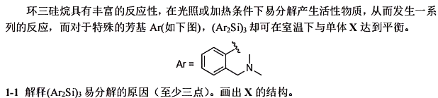
8-1 解释(Ar₂Si)₃易分解的原因（至少三点）。画出X的结构。
8-2 在THF中使用3eqPy·HBr处理(Ar₂Si)₃，可以以51%的产率得到配合物A，A中Si为五配位，画出 A 的结构。
8-3 (Ar₂Si)₃与AlMe₃的反应十分有趣，根据反应比的不同可以得到不同产物，其产物如下所示，已知B、C中Al、Si均为四配位，均含有 3 个六元环，D中不含Al，画出B、C的结构，写出D的化学式（quinuclidine 为奎宁环，为含氮配体）。
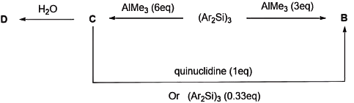
8-4 研究人员进而对(Ar₂Si)₃与6eq AlMe₃反应的机理提出了猜想，当利用 Al(i-Bu)₃进行反应时，研究人员成功检测到了中间体E的生成，给出E的化学式并简要描述研究人员试图验证的机理。
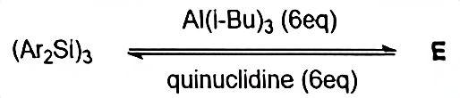

第9题（19分，占6%） 拟剧论（from 38th Chemy15 T5）
CaSi₂是一种应用广泛的Zintl相化合物，其结构中硅通过共价键形成了二维片层，钙填在层间。由于钙和硅的相对位置不同，CaSi₂存在丰富多彩的结构变体，这些结构变体的密度相近，但由于Ca和Si的配位环境不同可能在其它方面体现出不同性质。
9-1 CaSi₂可由单质按计量比直接混合熔融值得，也可以由二氧化硅、电石、炭在1800℃下反应制得（反应1）。在制备过程中还会伴随着介稳相Ca₁₄Si₁₉的生成，其在浓硝酸处理过程中会发生转化，多晶X射线衍射表明产物之一是Si单质（反应2）。CaSi₂在钢铁工业中可用作脱氧剂，在高温下可被氧气氧化（反应3）。写出反应1~反应3的化学方程式。
9-2 最简单的一种变体属于三方晶系，其正当晶胞的部分晶胞参数为：a=b=385.0pm，c=520.0pm。已知其中Si-Si键长为245.4pm，Ca和Si沿z轴投影不重合，据此见以Ca为顶点时所有Si的分数坐标，并写出该晶体的点阵形式。
9-3 其它的结构变体可视作在9-2的基础上部分钙和硅沿x、y方向发生相对位移而得，若将z坐标相同的原子视作一堆积层（钙的堆积层那个A,B,C表示，Si的堆积层用a,b,c表示），
各变体均有其特定的堆积方式。在对一系列已发现的结构进行总结后，研究人员提出了稳定CaSi₂变体需满足的三条经验规则：
规则一：相邻堆积层沿z轴投影必须不同，例如堆积方式为Aa的两层是不稳定的;
规则二：为避免硅孤对电子的排斥，位于钙堆积层两侧的硅堆积层沿z轴投影必须不同；
规则三：若两个邻近的钙堆积层沿z轴投影不同，其间的硅堆积层采取最大化Ca-Si之间次级作用的堆积方式更加稳定，例如AbaB的堆积方式较AbcB的堆积方式更稳定；若两个邻近的钙堆积层沿z轴投影相同则无需满足，例如AbcA也是能稳定存在的。
9-3-1 一种变体（记作 X）的部分品胞参数为：a=b=384.5pm,c=1591.4pm，写出其堆积方式（至少示出一个堆积周期），并指出X的结构基元。
9-3-2 判断采取如下堆积方式（仅示出一个堆积周期）的CaSi₂变体哪个（些）更可能稳定存在？
(a) ...AbaBab... (b) ...AbaBcb... (c)...AbaBcbCacAbaBbcCac...
(d) ...AbaBcbCacAbaCbcBac... (e) ...AbcAbaBcaBcbCabCac... (f) ...AbcAbaBacBcbCabCac...
9-3-3 另一种稳定结构变体Y中Ca原子堆积方式为...AABBCCABBCCAABCCAABBC...，其晶胞参数a=386.9pm，c=10727.6pm，写出Y所属晶系及点阵形式，并结合计算说明在足够高的压力下CaSi₂更容易以X还是Y形式存在。
9-3-4 研究表明，CaSi₂ 不同变体之间的转化无需断裂 Si-Si 键，仅需发生各原子在不同方向上的位移，但该过程在动力学角度较为缓慢，常需要通过延长退火时间、升高温度或是引入催化物种来提高转化的程度。从底物到过渡态结构稳定性差别的角度解释不同变体转化在动力学上较为缓慢的原因。

第10题（10分，占5%） 荣光的残像（from 38th Chemy7 T1）
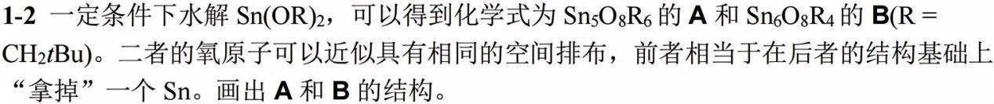
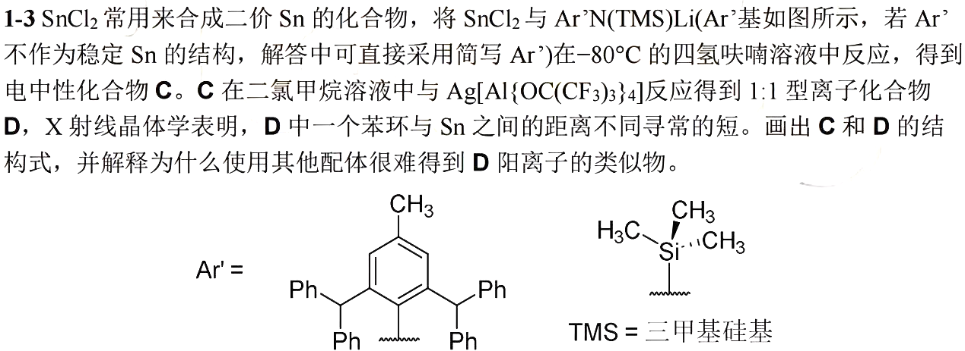

第11题（17分，占5%） 夙愿（from 38th Chemy19 T1）
11-1 二硫化碳是最简单、最常见的碳硫化合物；工业制备二硫化碳的一种方法是使硫蒸气(记作S₈)与甲烷在 600℃附近作用(反应无单质生成)；写出反应方程式。
11-2 在电弧放电下，用金属锌还原二硫化碳，可制得一种五原子分子A；A的所有原子均在同一条直线上。1摩尔A与3摩尔溴单质反应，唯一产物为含五元环的化合物 B。
画出 A、B 的结构简式；写出制备 A 的反应方程式。
11-3 使用金属钠还原二硫化碳，产物仅为两种钠盐；其中一种钠盐为 C(Na₂C₃S₅)，其阴离子为全平面结构，含五元环；另一种钠盐的阴离子为平面三角形结构。画出 C 的阴离子的结构；写出反应方程式。
11-4 最近发现的碳硫化合物 D(分子式 C₂₄S_{x})为平面型分子，可作为锂硫电池充放电的电极材料；用I = 300 mA的电流通电 1.59 h(理论值，设法拉第效率为 100%)，可以使得1.00 g化合物 D 中的二硫键全部断裂，转化为Li_{x}C₂₄S_{x}；D和 Li_{x}C₂₄S_{x}均含7个六元环且均满足所有硫原子化学环境相同。推算 x 的数值；画出 D 的结构简式。

第12题（9分，占5%）希望的残像（from 38th Chemy21 T1，题目是编者加的）
金属M的单质是高密度，低熔点且柔软的。我国很早便发现、生产、应用了 M。早在公元前 2000 年，我们的祖先就已经用M来铸造货币。M可以与钠在液氨中反应，先生成白色沉淀，后转化为绿色化合物A，A与氯乙烷反应可以得到无色、具有粘性的液体 B，此化合物常用于汽车汽油的添加剂，以提高辛烷值。将M的粉末置于管中，在充满氧气的情况下加热反应，可以得到氧化物C，将C 与醋酸反应，可以得到有甜味的 D。D 既可以与砷酸反应得到沉淀 E，亦可以与黄血盐反应得到沉淀 F，已知E和F中M的质量分数分别为61.28%和66.16%。
12-1 给出各字母代表物质的化学式。
12-2 B 可以参与下面的反应，完成下面反应的方程式。
B + PCl₅ = G + H + I
B + CH₃COCl = G + J

第13题（16分，占5%） 烤箱（from 38th 化英社夏季模拟2 T4）
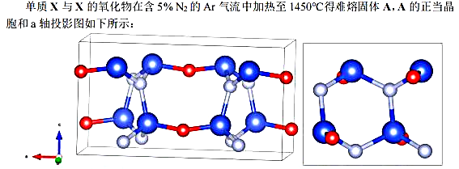
13-1 A中X的质量分数为 56.07%，给出A的化学式和制备A的反应方程式。
13-2 已知A为正交晶系，写出其结构基元及空间点阵形式，指出A中各元素的配位多面体。
13-3 指出A 中X有多少种化学环境、多少种空间环境。
13-4 已知一个X原子的坐标为(0.177,0.850,0.771)，任意写出晶胞中额外三个X 原子的分数坐标。

第14题（31分，占10%） 最后一舞（from 38th 化英社夏季模拟8 T7）
